**程序：**

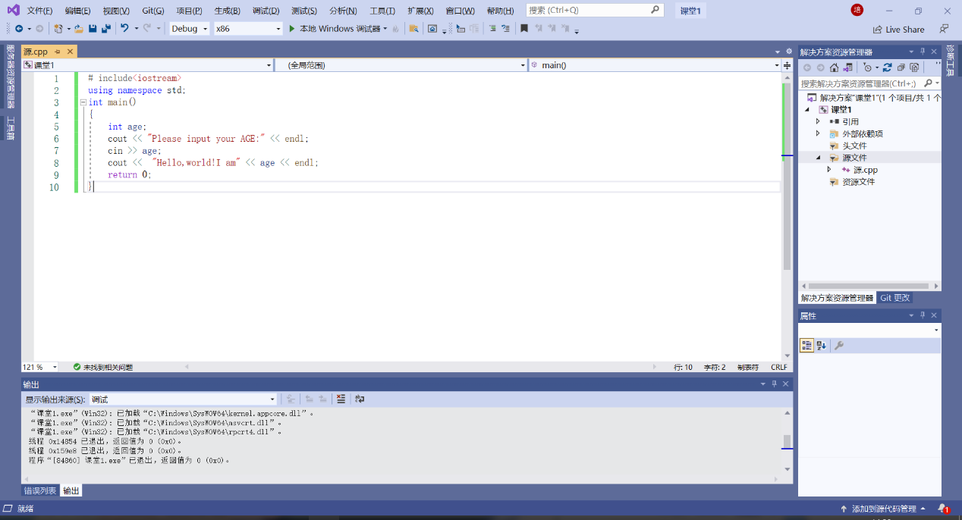课堂程序：

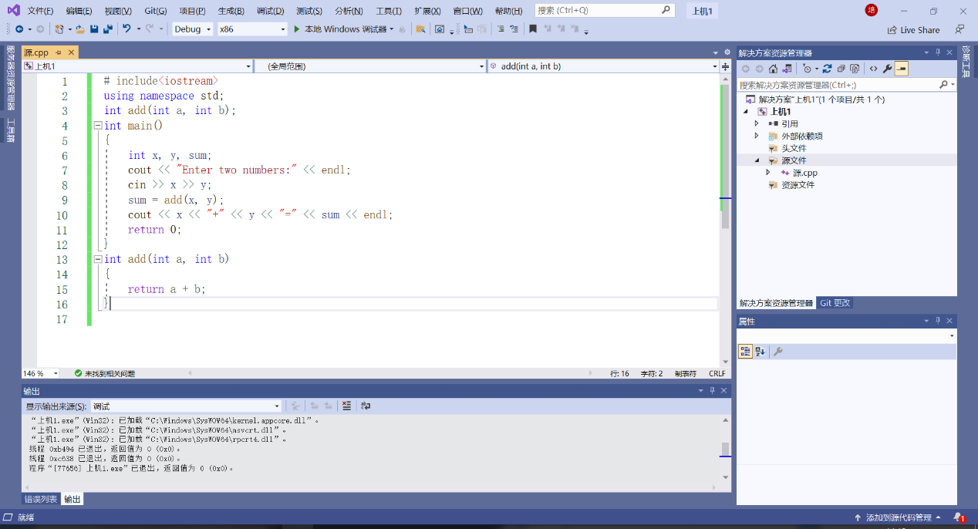作业程序：

**运行：**

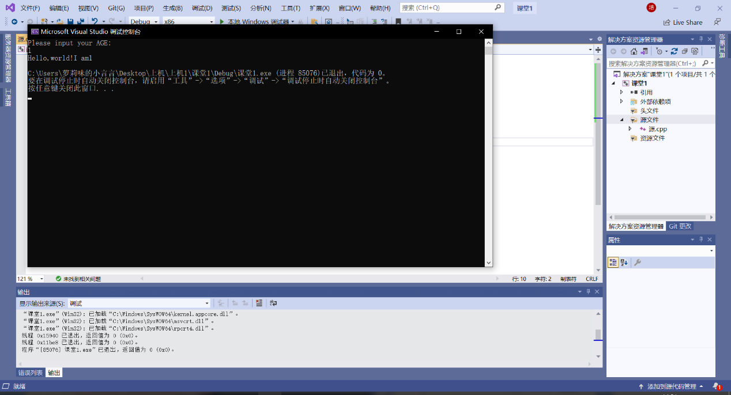**课堂程序运行：**

作业程序运行：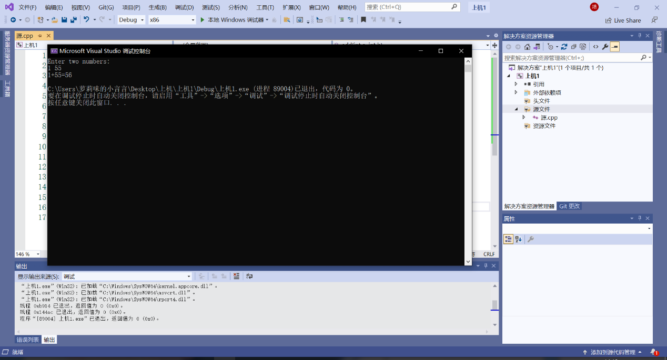

**感想：**

学会了使用VS2019进行简单的程序编辑，编译和运行。初步了解C++源程序的基本结构，学会了使用简单的输入输出操作。

课堂的题目不难，和上学期学过的C语言有很多相似的地方，所以学起来没有很吃力。但是第一次的作业相比课堂练习就显得和难，在编程的时候没有思路，就和旁边的同学交流思路和方法，最终在下课之前完成了运行。

这次作业我们编辑了属于自己的两个程序，改正了我们在编译所出现的错误，并在最后写出了输出结果。

Copyright ©2021-2099 Zhengyu Li. All rights reserved